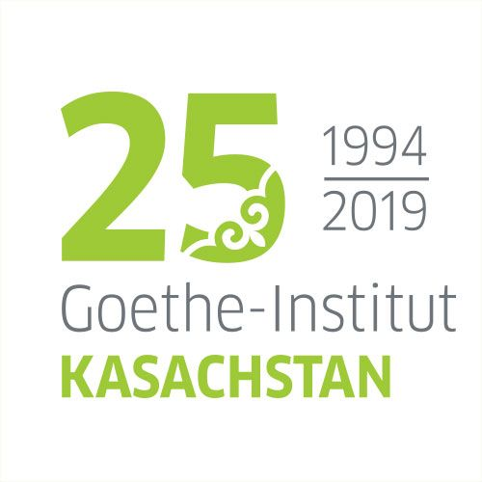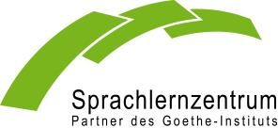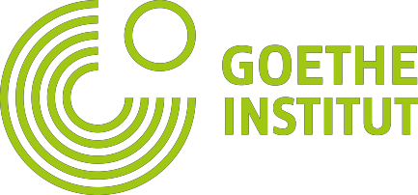

Неміс тілі мұғалімдерін ынтымақтастыққа шақыру!

Гёте Институттың Қазақстан және Қырғызстандағы этникалық немістерге қолдау көрсету шараларының аясында

Қымбатты неміс тілі мұғалімдері!

Біз сіздерді «этникалық немістерге қолдау көрсету» жобасының аясында бізбен бірге ынтымақтастыққа шақырамыз. Біз сіздерге өздеріңіз тұратын жердегі мектеп пен бала-бақшаларда ақысыз неміс тілі курстарын ұйымдастыруға шақырамыз. Сол сияқты біз неміс тілін жетік меңгерген мұғалімдермен қатар өзінің неміс тілі білімін жетілдіремін деген мұғалімдерге де қолдау көрсетеміз.

Сіздерге қойылатын талаптар мен шарттар қандай?

- Сіздің неміс тілінен біліміңіздің деңгейі B1 не B2 болуы керек.
- Неміс тілі курстары 18 жастан бастап ересектермен бірге балаларға да (7-12 жас.) және жасөспірімдерге (12-15 не. 15-17 жас.) де арналады. Бұл істегі жаңалық -біз бала-бақшалар ертеден неміс тілін үйретуге арналған Гёте Институттың материалдарымен қамтамасыз етуге дайынбыз. Қатысушылар саны жасөспірімдер мен ересектерде 10-16 адам болу керек. Ал балалар курсындағы сан 8 - 10 арасында болу керек. Eң маңыздысы, этникалық немістердің қатысуы, олардың өкілдерінің саны бір топта кемінде 40% қажет .

- Неміс тілі курстарды тек Қазақстандағы этникалық немістердің қоғамы (Wiedergeburt) және Гёте Институттың серіктестері- неміс тілін үйрету орталықтары (SLZ) жоқ жерлерде ғана ұйымдастыруға болады

Сізде қандай артықшылық болады?

- Сіздің еңбегіңізге ақы төленеді. Әр семестрде 45 минуттан 40 сағат сабақ беріледі. Тек бір курспен шектеліп қалмай бір семестрде бірнеше курста жұмыс жасауға болады.
- Оқыту құралдарын Гёте Институт ұсына алады.
- SLZ қарамағында сіз өзіңіз жылына кем дегенде екі рет ақысыз біліктілікті жетілдіру семиналларына қатысуға дайын болуыңыз керек.
- Егер сізде біліміңізді көрсететін сертификат жоқ болған жағдайда Гёте Институтта B1 не B2 емтихандарын ақысыз тапсыру мүмкіндігі бар. Емтихан үшін төлемді Гёте Институт төлейді.

1

Қандай құжаттар қажет?

Курсқа байланысты өтінішіңізді жіберіңіз, онда
- B2 деңгейіндегі біліміңіздің құжаты немесе B1 –B2 –емтихандарын тапсыруға дайындығыңыз болуы керек
- Курсқа қатысатындардың тізімі
- Этникалық неміс екенін дәлелдейтін құжат (толтырылып, қол қойылған сауалнама )

Өтінішті қайда және қашан беруге болады?

Егер сіз қызығушылық танытсаңыз онда:
- Бірінші жарты жылдықта жылдың 23.01 дейін,
- Екінші жарты жылдықта ағымдағы жылдың 10.06. дейін сіздің мекеніңізге жақын орталасқан неміс тілін үйрету орталықтарына тікелей жіберуіңізге болады, олар:

Astana
Gulnara Fachrudinowa
SLZ Astana B. Momyschuly 12, Büro 307, 010005 Astana
Тел: +7 7172 767183
E-Mail: astana@deutsch-zentrum.com

Karaganda
Swetlana Gorbatschowa
SLZ Karaganda , Prospekt Buchar Zhyrau, 20, Raum 310, 100012 Karaganda Тел.: +7 7212 41 9299
E-Mail: karaganda@deutsch-zentrum.com

Kostanai
Oxana Dmitrijewa
SLZ Kostanai, Tschernyschewskogo 59 Raum 402, 110000 Kostanai
Тел.: +7 7142-286633
E-Mail: kostanai@deutsch-zentrum.com

Pawlodar
Nelli Eibers
SLZ Pawlodar, Gorkogo 102/4-203, 140003 Pawlodar Тел.: +7 7182-314368
E-Mail: pawlodar@deutsch-zentrum.com

Bischkek
Ainagul Atakejewa
SLZ Bischkek, Togolok Moldo 60a, 720033 Bischkek/Kirgisistan Тел.: +996-312-325-028
E-Mail: bischkek@deutsch-zentrum.com

Іске сәт! Сіздердің өтініштеріңзді күтеміз!

Ізгі ниетпен
Қазақстандағы Гете Институт

Байланысу үшін:
Svetlana Umirova, Projektberaterin „Förderung der Deutschen Minderheit“
Email: svetlana.umirova.extern@goethe.de
Tel.: +7 7172 571240

